Справка-ОТЧЕТ

о проделанной работе по безопасности дорожного движения

за IV квартал 2018 года в МКОУ СОШ №5

Согласно воспитательным планам школы у нас ежегодно проводится месячник по безопасности дорожного движения. В сентябре прошли единые классные часы на темы: «Уважение к дороге», «Три цвета» и т.д.

Были проведены конкурсы рисунков на тему: «Дорога и мы», «Мы – юные пешеходы».

Организованно согласно графику дежурство учителей начальных классов на пешеходном переходе к школе.

Инспектор группы ОГИБДД ОМВД РФ по г. Кизляру – лейтенант полиции Абасов Ш.М. провел беседы с учащимися 1-4, 5-8 классов с 03 сентября 2018г. по 10 сентября 2018г. Тема беседы: «Безопасность на дорогах».

04 октября 2018г. прошел конкурс рисунков на тему: «Мы – юные пешеходы», «Дорога и мы».

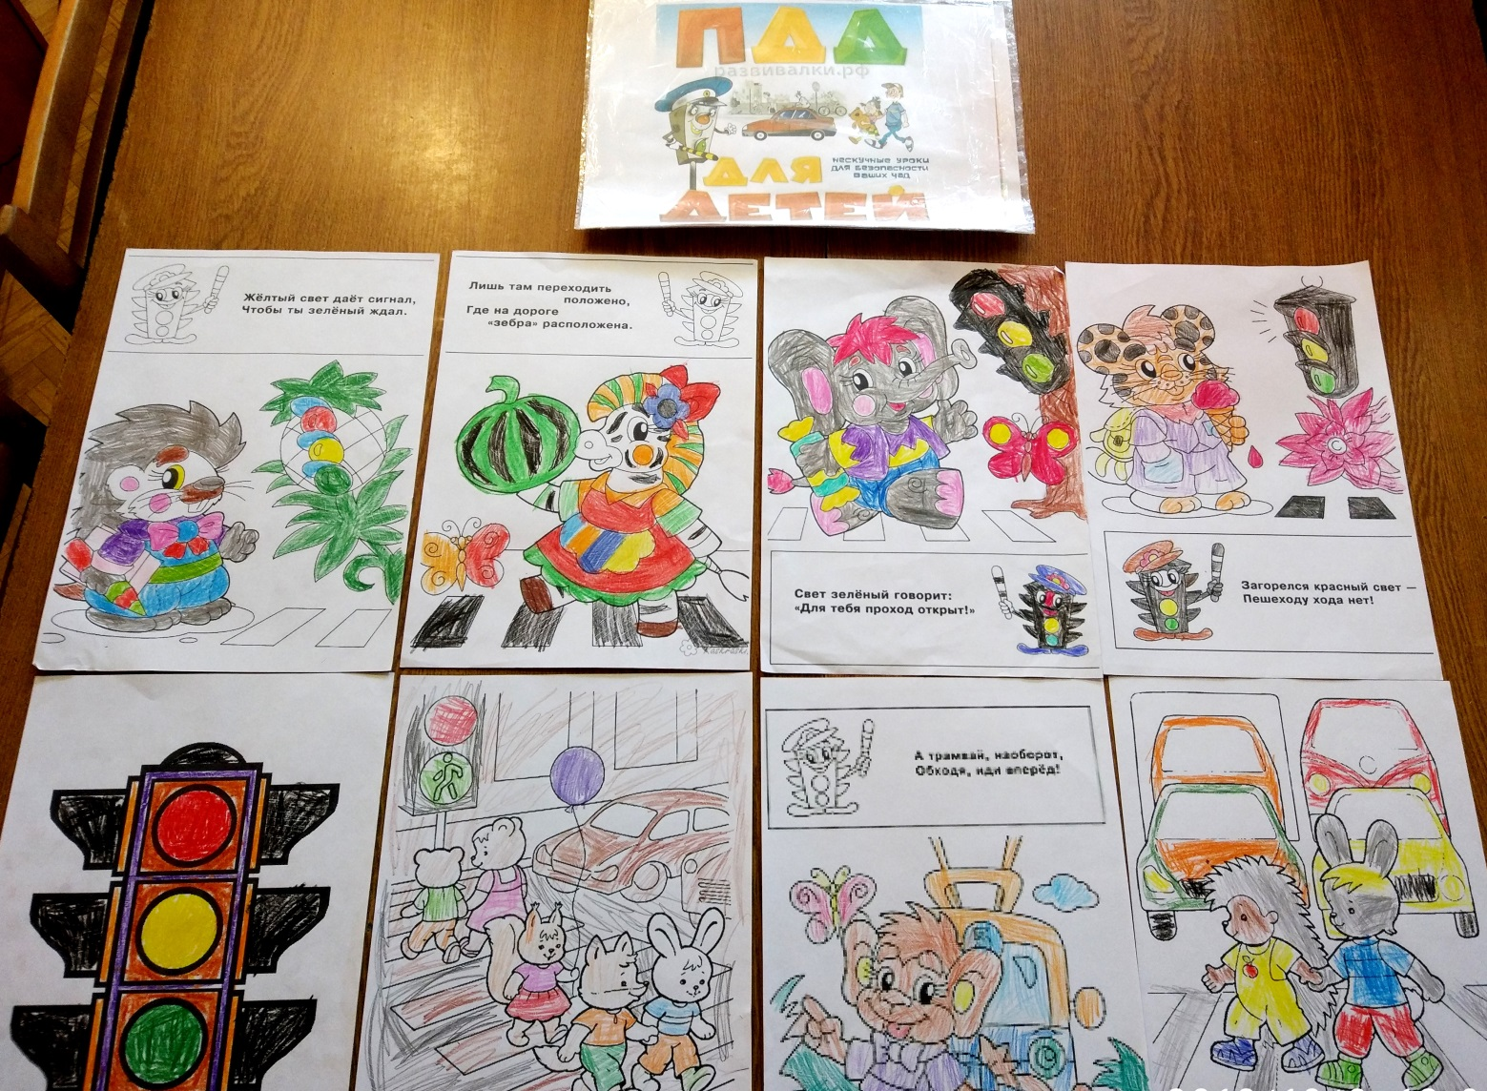

04 октября 2018г. в 1 «А» классе прошел классный час: «Мы юные пешеходы». Подготовила классный час учитель начальных классов – Формагей Ольга Александровна.
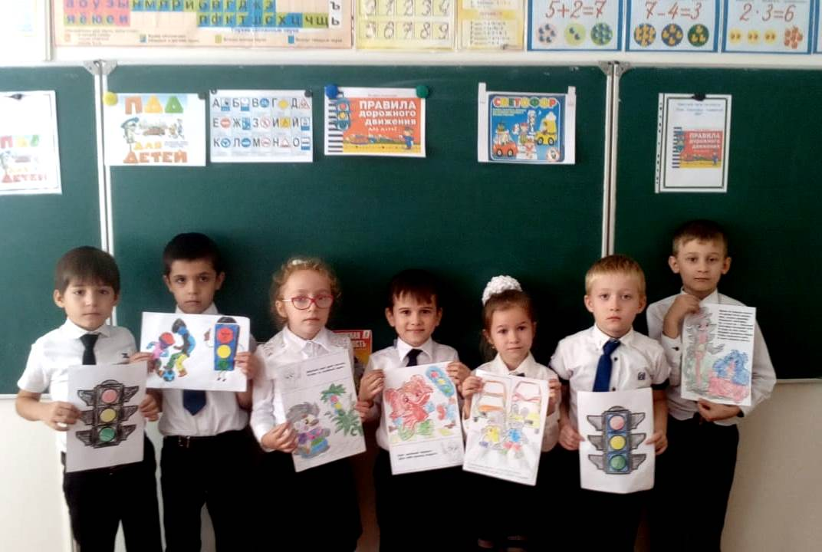
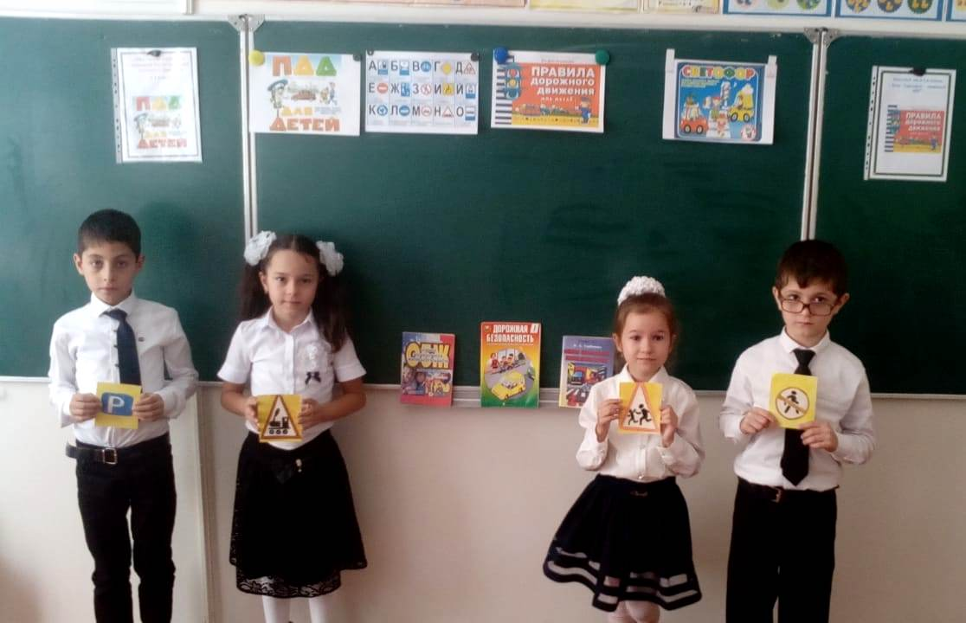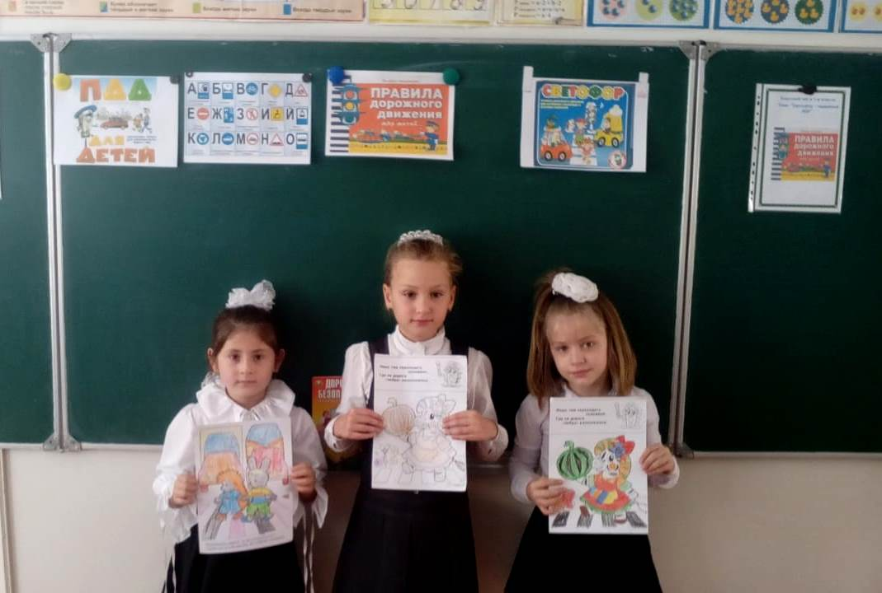
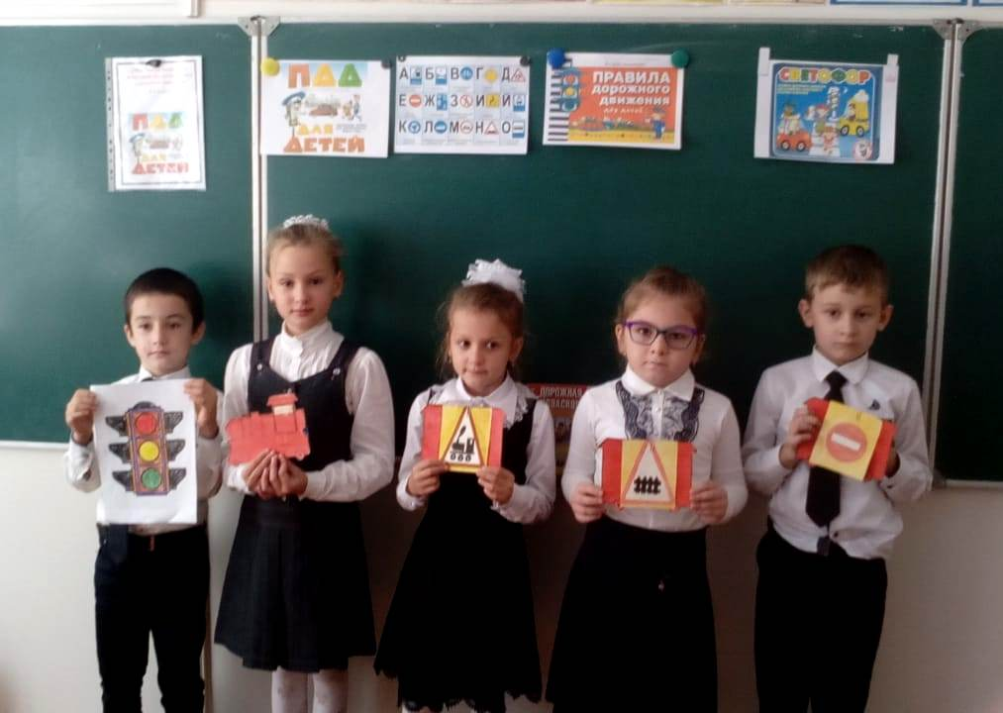
23 октября 2018г. инструктор по БДД – Хасанова Р.М. провела пятиминутку в 3 «Б» классе на тему: «Безопасность на дорогах» с показом видеомультфильма.

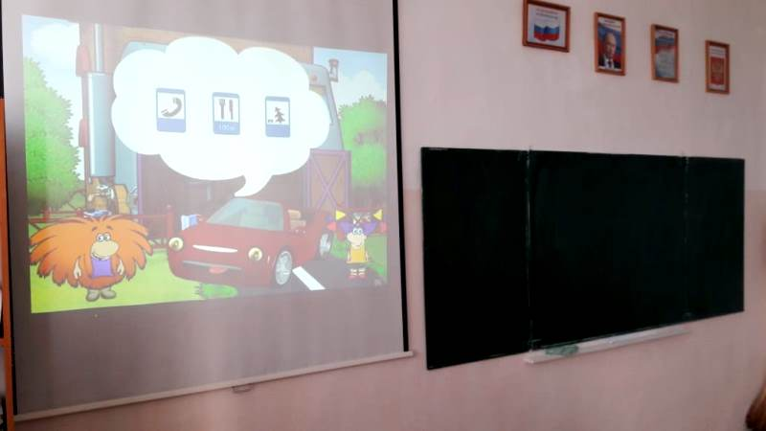
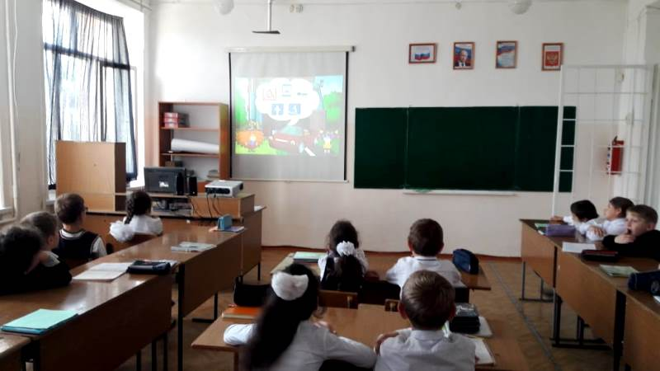
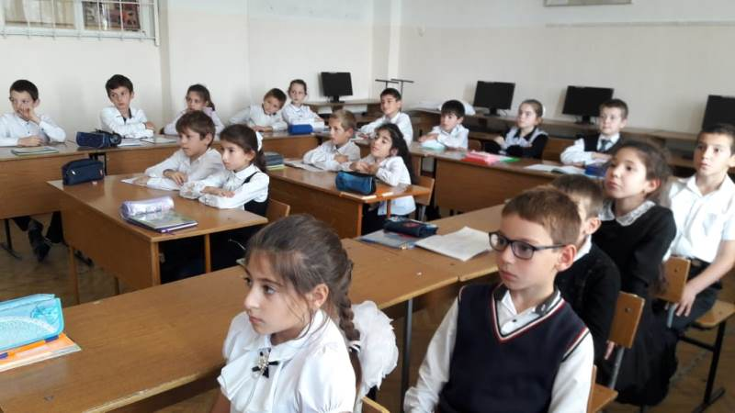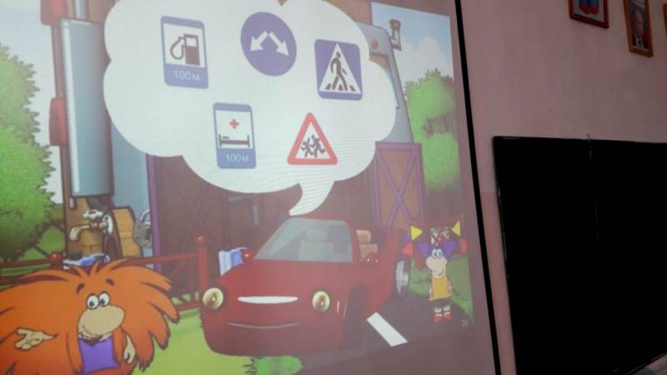

27 октября 2018г. в 1 «А» классе прошел классный час по БДД на тему: «Страна дорожных знаков». Провел классный час учитель начальных классов – Бабаханов Альберт Велибекович.
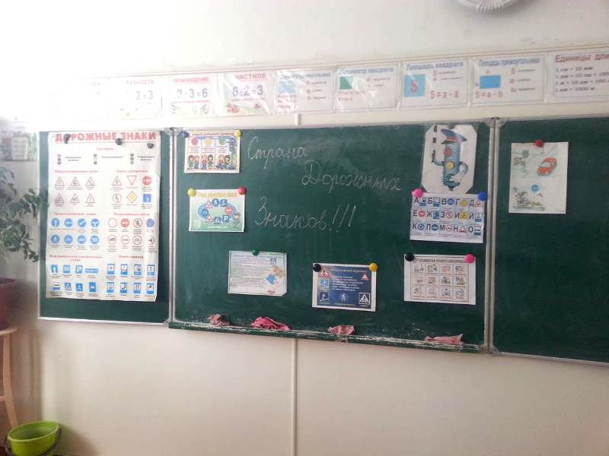
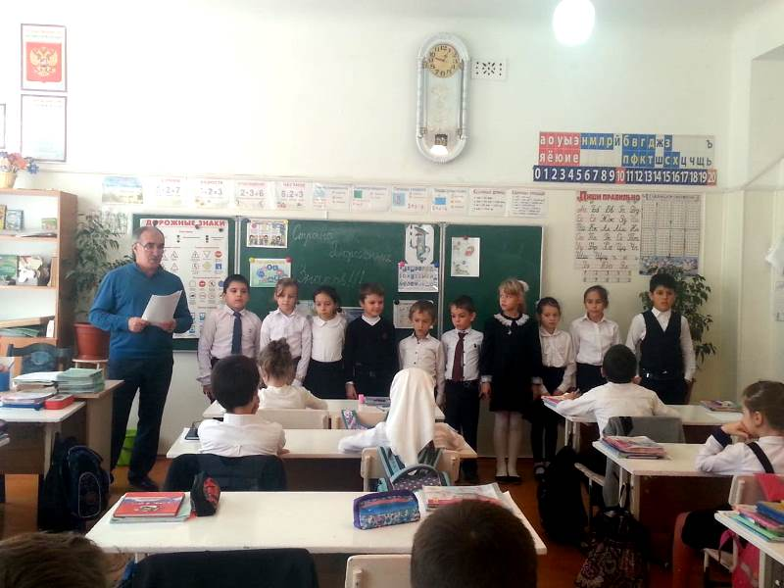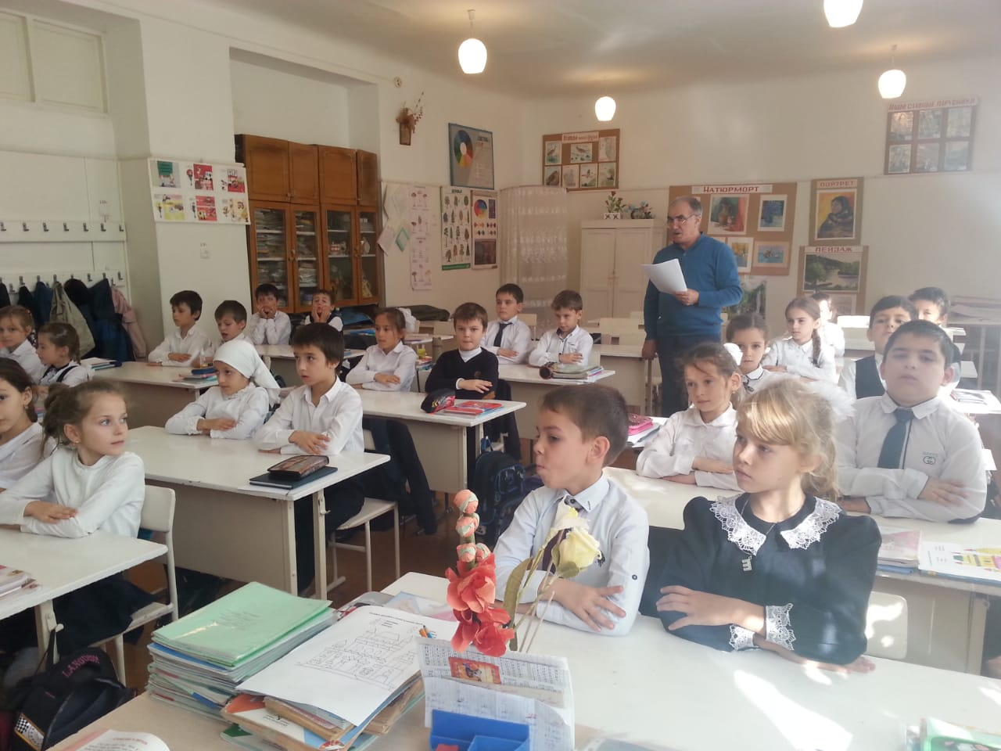
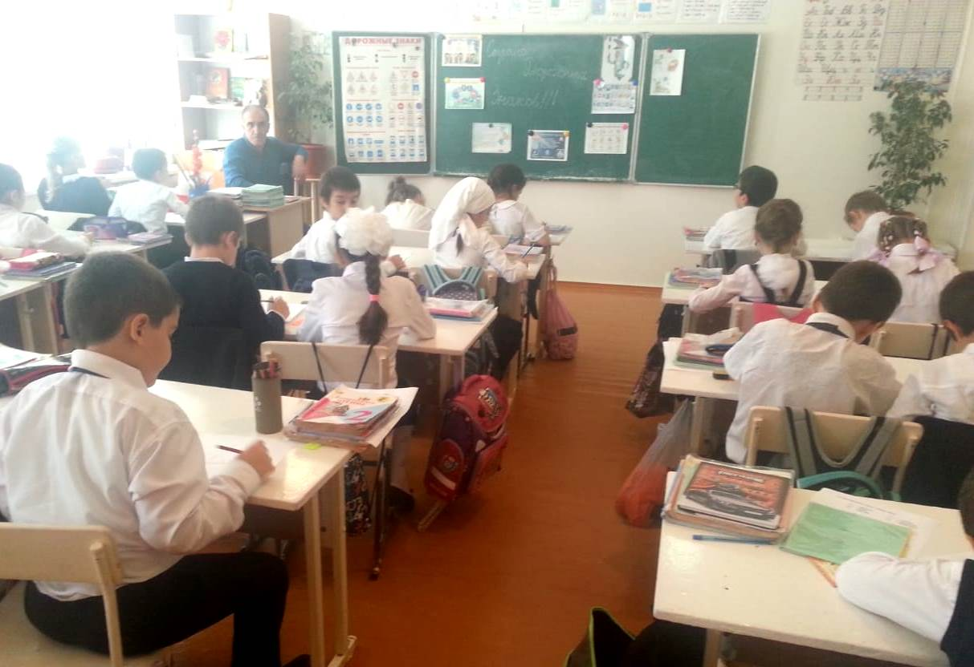
06 ноября 2018г. учащиеся 7 «Б» класса, вместе с классным руководителем Муртазалиевой З.Г. посетили МУК, где проходила викторина по ПДД «Веселый светофор».
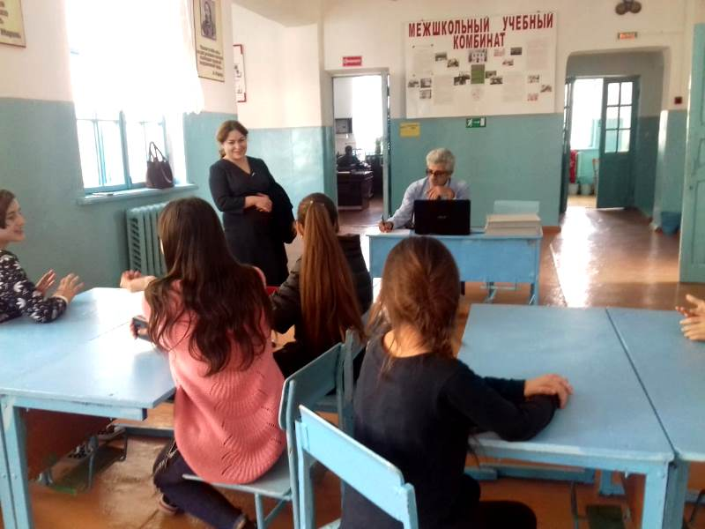

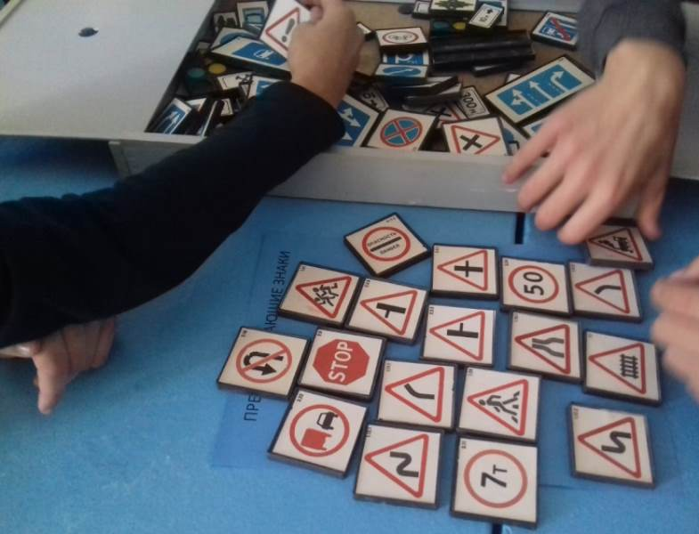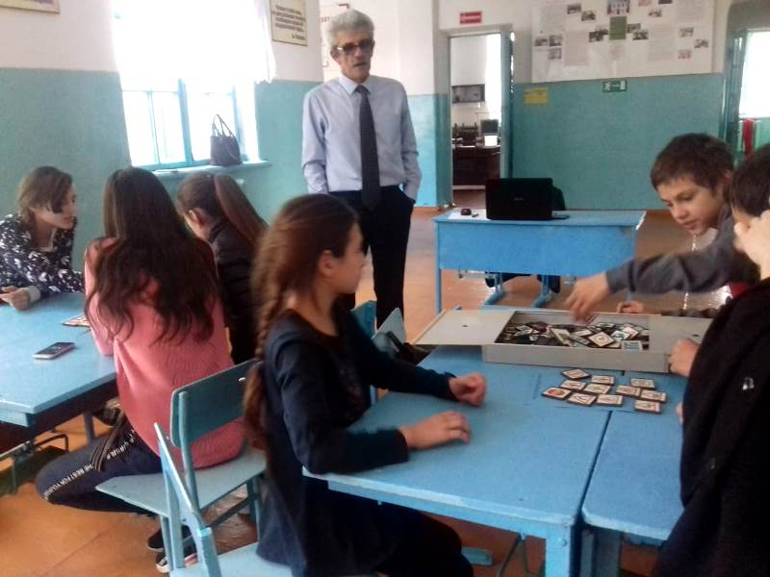

08 ноября 2018г. учащиеся 5 «А» и 5 «Б» классов, вместе с классными руководителями Гуенко М.А., Аминова М.З. посетили ДДТ, где прошло мероприятие «Дорожный патруль» (Акция по ПДД).
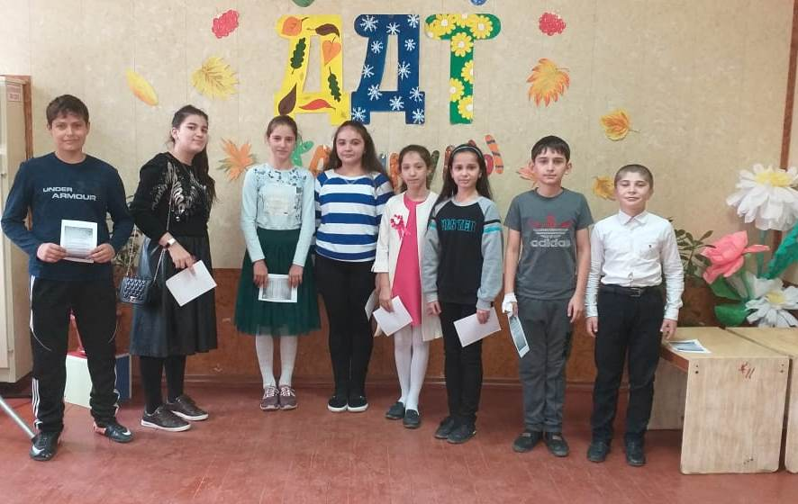
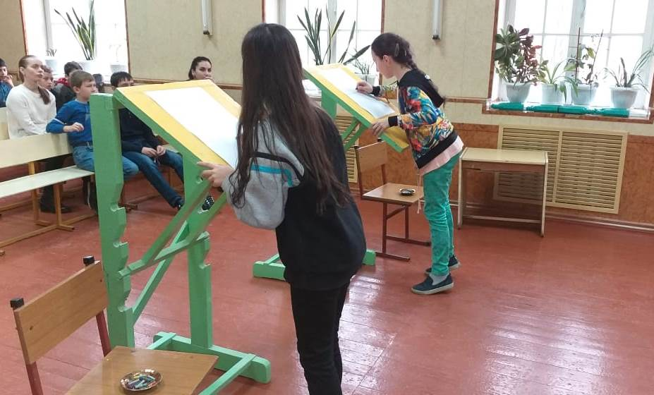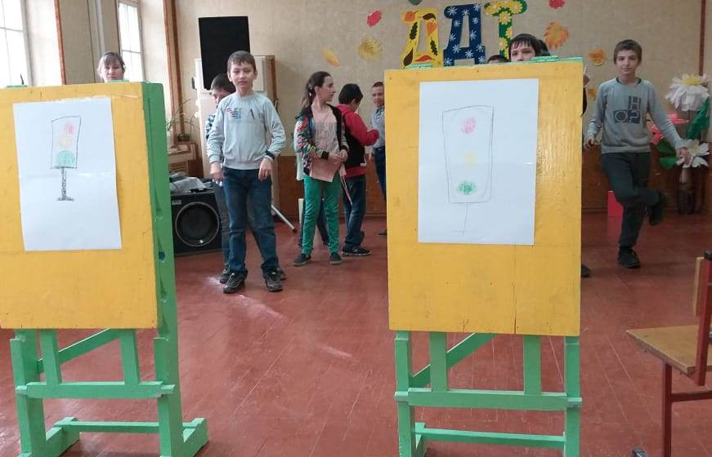
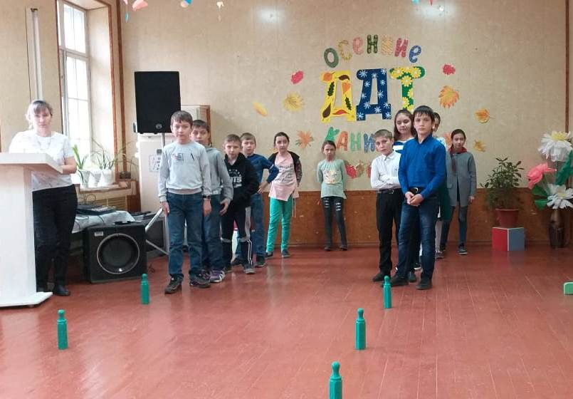

14 ноября 2018г. состоялось совещание при заместителе директора по ВР – Абдулкеримовой В.В., где обсуждали вопросы по изучению и соблюдению правил безопасности вблизи и на объектах железной дороги. Было сказано провести беседы по теме: «Железная дорога – зона повышенной опасности.
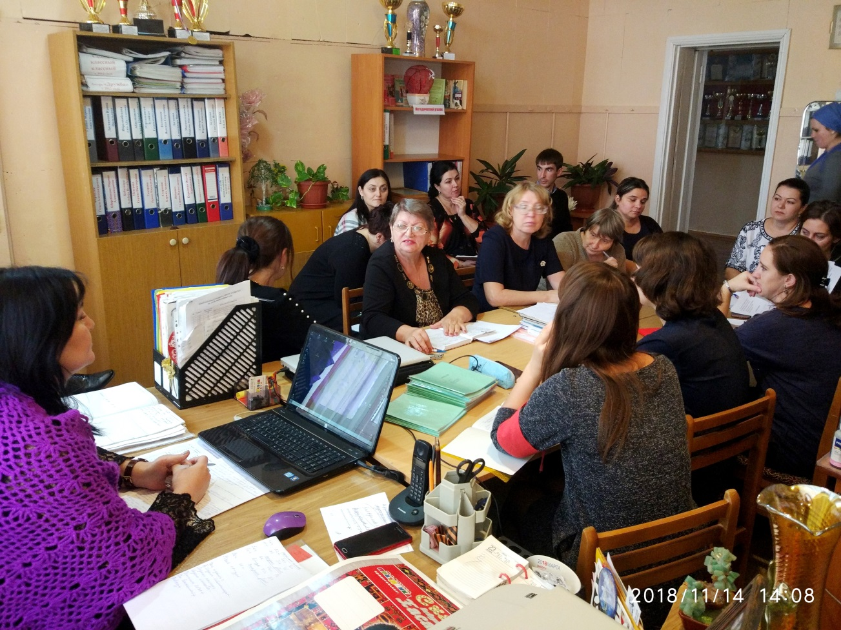

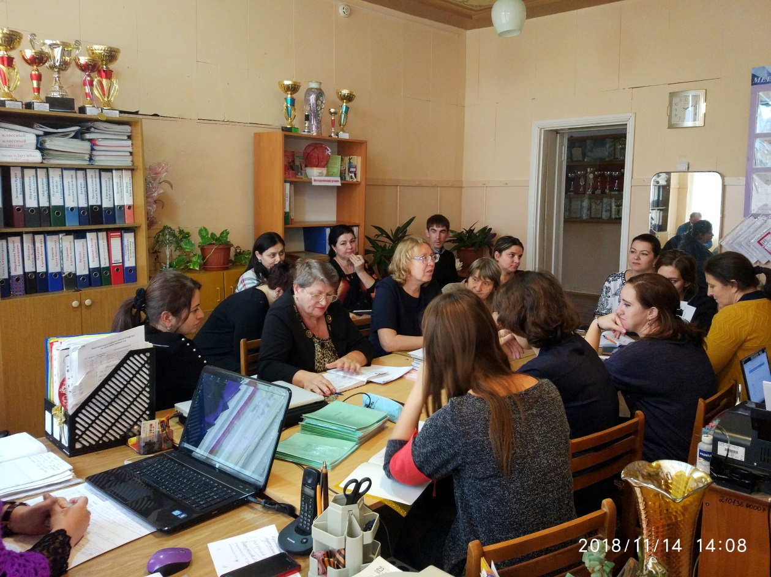

16 ноября 2018г. в каждом классе прошли родительские собрания, где обсуждались вопросы предупреждения детского и подросткового травматизма на железных путях.

17 ноября 2018г. в 4 «Б» классе прошел классный час «Железная дорога – зон повышенной опасности» с использованием видеофильма по изучению и соблюдению правил нахождения на железнодорожных объектах. Провела классный час инструктор по БДД – Хасанова Р.М. После просмотра видеофильма ученики вкратце рассказали, как они восприняли фильм и какими правилами поведения вблизи и на объектах железной дороги должны пользоваться.
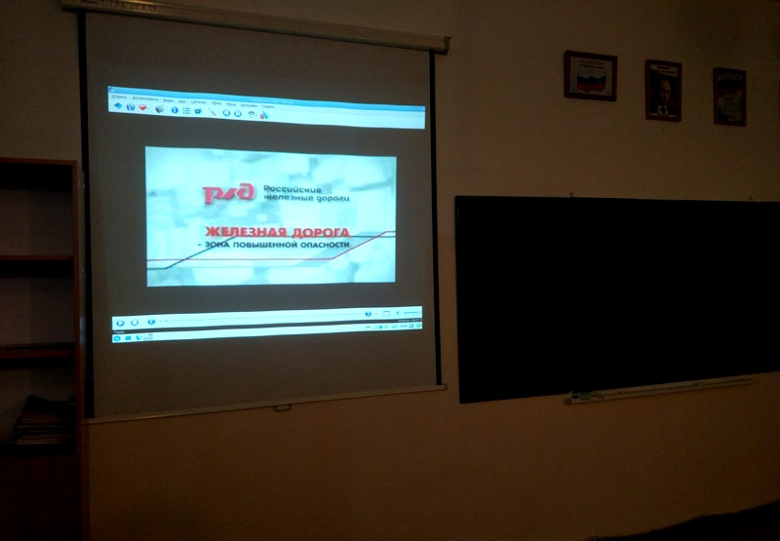
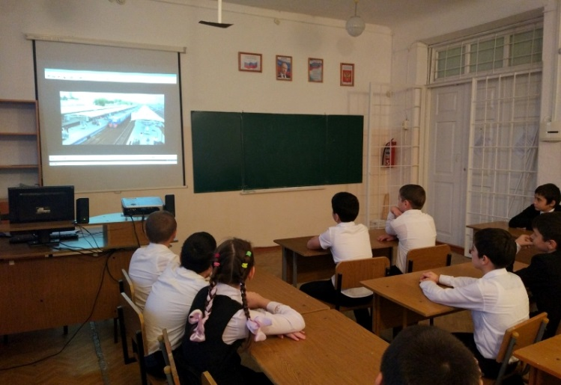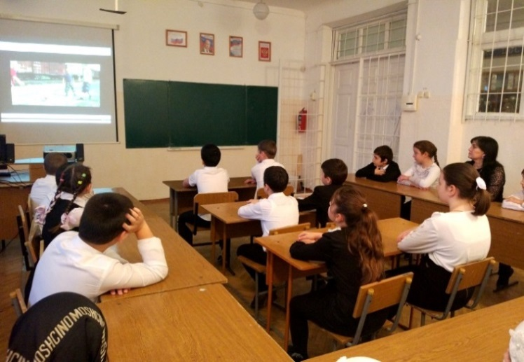

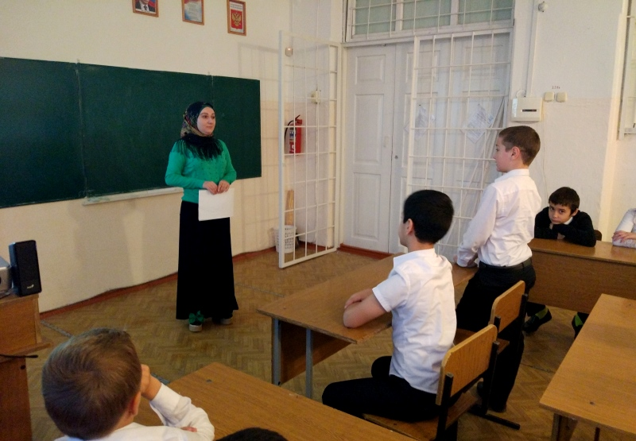
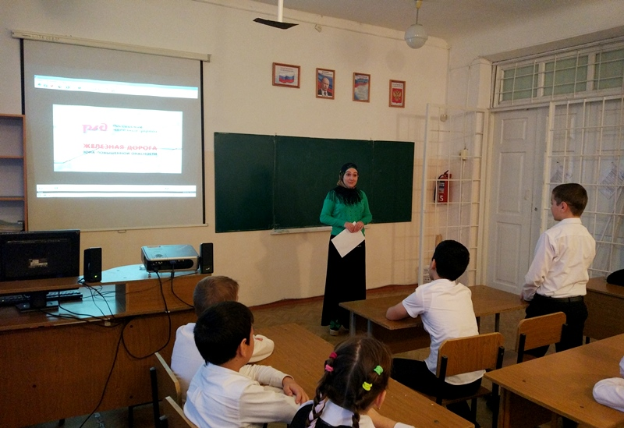

Уголки по БДД в начальных классах
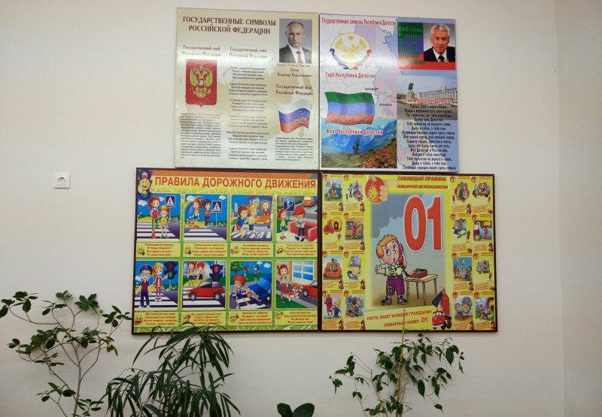
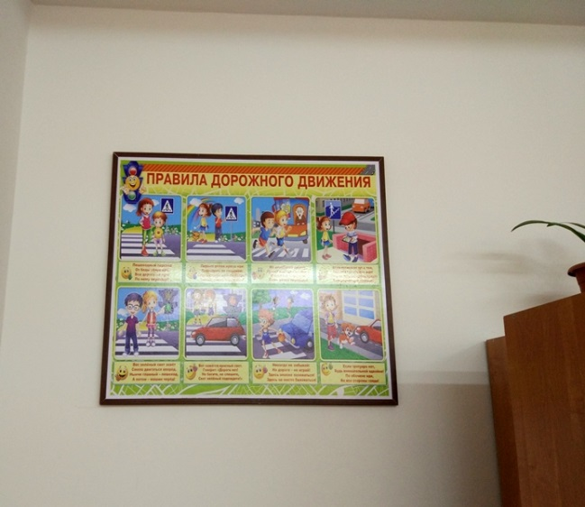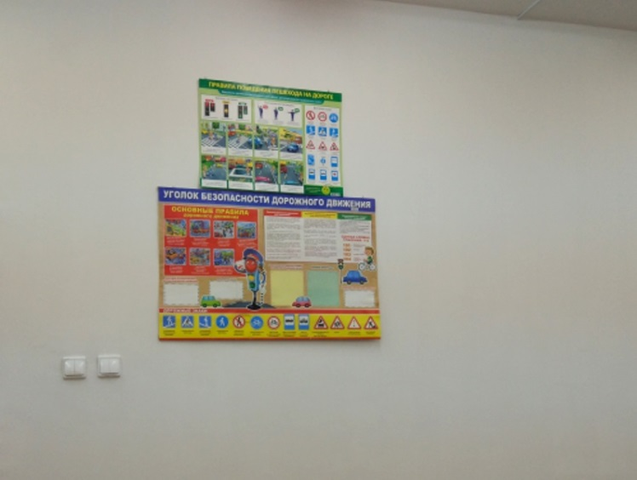
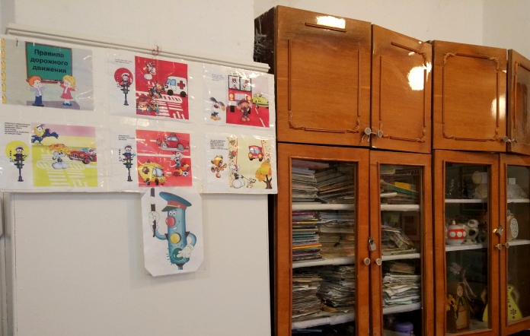
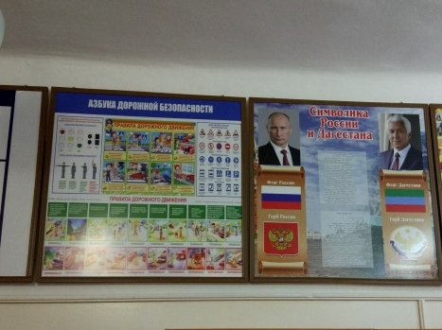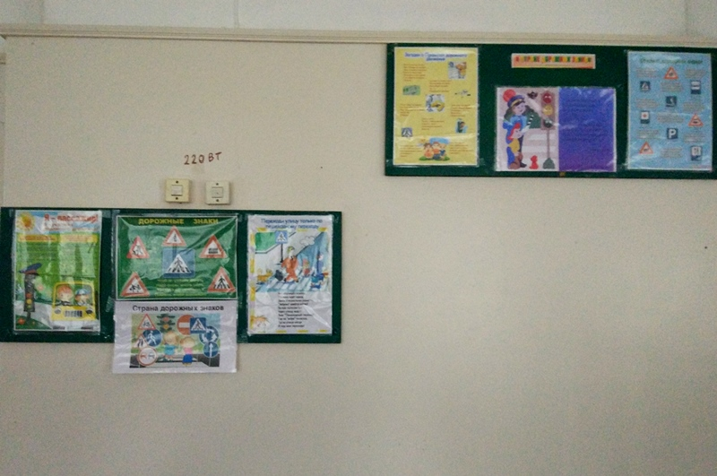
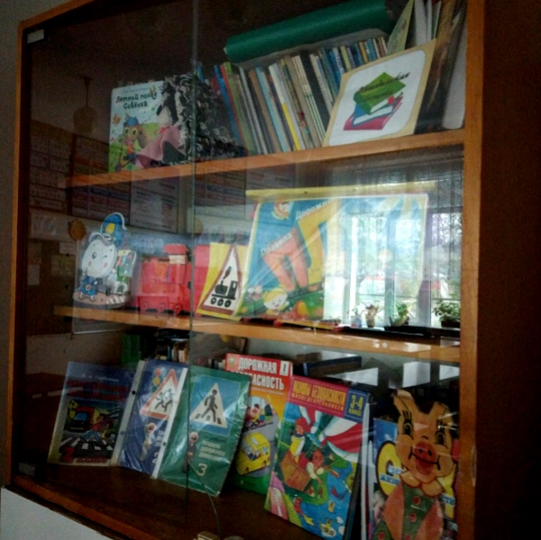
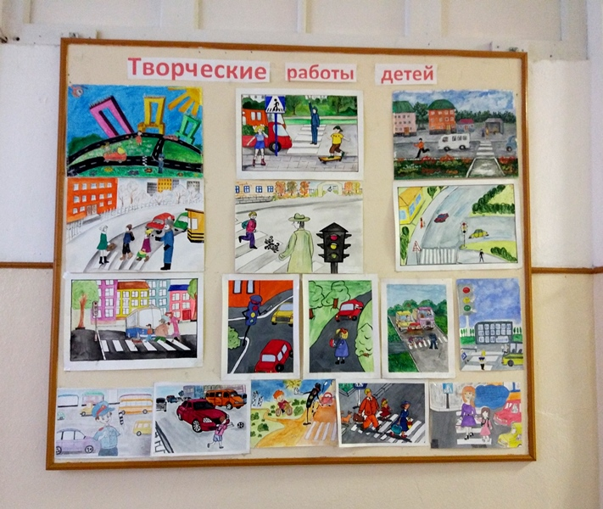

17 ноября 2018г. была проведена беседа с родителями 4 «А» класса на тему: «Безопасный маршрут от школы до дома и обратно». Присутствовало 11 родителей. Беседу провел учитель ОБЖ – Дукуев И.С. В беседе рассматривалась безопасность школьников. Обсуждались такие темы, как правильно переходить дорогу, на какой сигнал светофора переходить дорогу, где переходить.

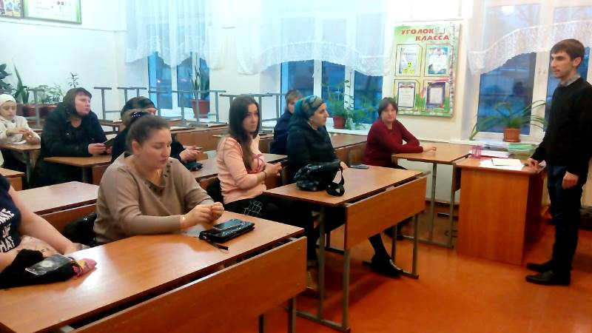
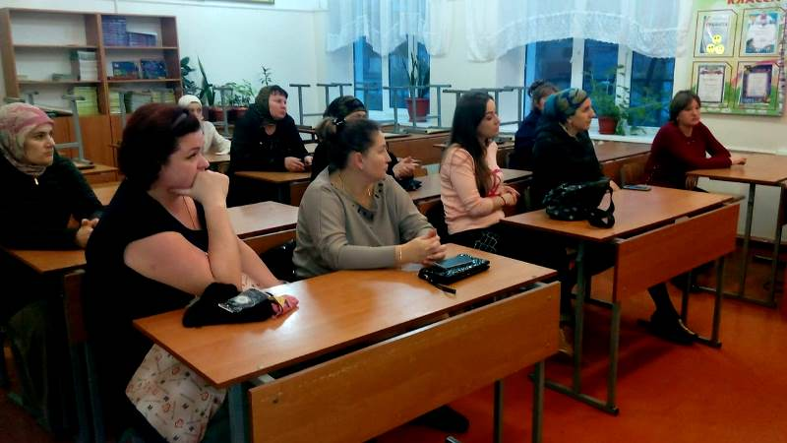

Инструктор по БДД Хасанова Р.М.

